Руководитель: Парамонова Нелли Александровна,
учитель-логопед высшей квалификационной категории

Творческая работа детей группы компенсирующей направленности №1 по развитию мыслительных операций.

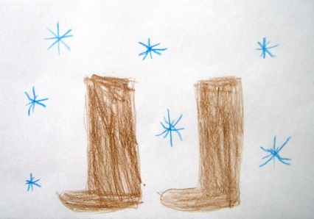
Загадка:
Что без крыльев летает?
Запиши в клеточки первые буквы названия предметов – узнаешь ответ к загадке.
